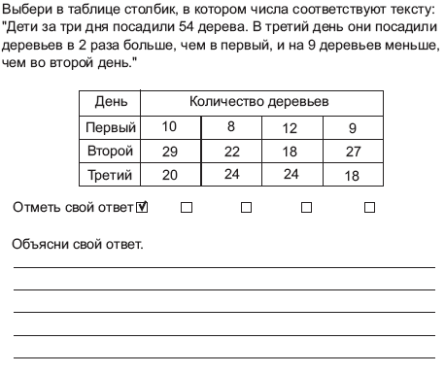  Карточка1  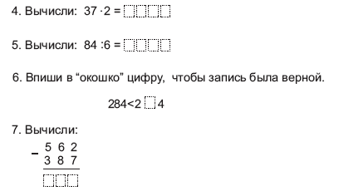  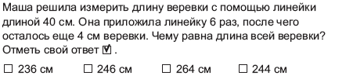  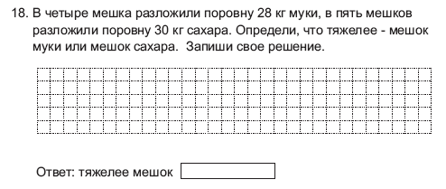  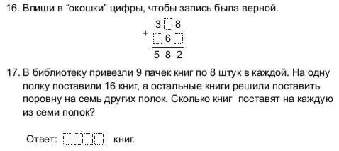  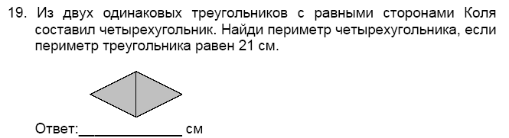  Карточка 2  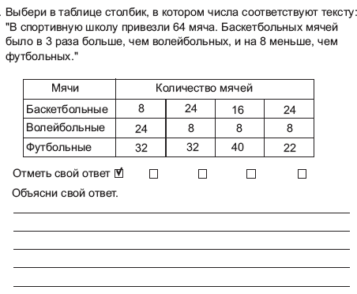  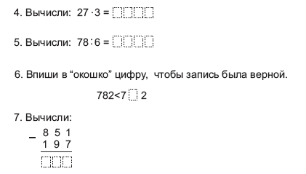  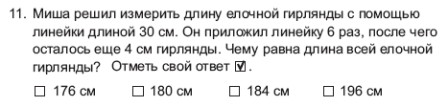  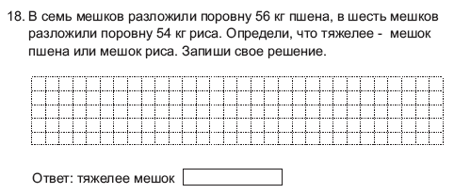  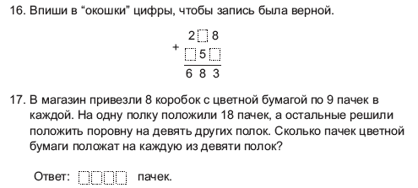  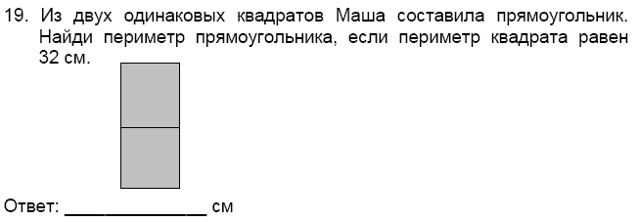  Карточка 3  1.Какое число нужно прибавить к семи сотням, чтобы получилось 900?  1) 830 2) 897 3) 100 4) 200  2.Выбери выражение, которое делает равенство верным (72+41)·8 = …  1) (72+8)·41 2) 72·8+41 3) 72·8+41·8 4) 72+41·3  3.Из разности а и b вычесть произведение с и k:  1) (а : b) – (с ∙ k) 2) (а + b) – (с ∙ k)  3) (а - b) – (с ∙ k) 3) (а - b) – (с : k)  4.Переместительное свойство умножения записывается так:  - a ∙ b = b ∙ a 2) (a+ b) ∙ c= a ∙ c + b ∙ c  - (a∙ b) ∙ c= a ∙ ( b ∙ c) 4) a + b = b + a  5.Периметр прямоугольника с длиной 9 см и шириной 6 см можно найти с помощью выражения  - 6 + 9 ∙ 2 2) 9 + 6 + 9 +6 3)9 + 6 ∙ 2 4) (9 + 6) ∙ 2 5) 9∙ 6  6.Если длина прямоугольника 6 см, ширина к см, то площадь прямоугольника равна: __________ (см²)  Как вычислить периметр квадрата со стороной 15 см?  7.  1) 15·4 2) 15·2 3) 15·15 4) 15+15  8.Расположи величины в порядке убывания  9м1см 9001см 9м1дм 91см 9м1мм  9.Книга стоит 60 рублей. Сколько стоит альбом, если его цена составляет третью часть от цены книги?  Ответ:________________  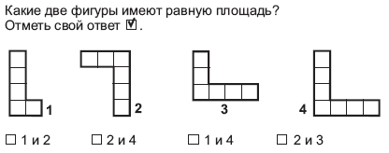  Установи соответствие между таблицей и текстом задачи.  2упаковки 8упаковок  Всего овощей ? кг 80 кг  1)  2)  2упаковки 8упаковок  Всего овощей 80 кг ? кг  А) В 8 упаковках 80 кг овощей. Сколько килограммов в одной такой упаковке7  Б) Две упаковки овощей весят 80 кг. Какова масса 8 таких упаковок?ъ  В) две упаковки овощей весят 80 кг. Какова масса одной такой упаковки?  Г) В 8 упаковках 80 кг овощей. Какова масса 2 таких упаковок?  Ответ: 1) ______ 2) ________  Подбери к задачам в таблице выражения, с помощью которых они будут решены6  А) 80 : 8 ∙ 2 Б) 8 ∙ 2 + 80 В) 80 – 8 ∙ 2 Г) 80 : 2 ∙ 8  Выбери выражение, в котором вторым действием выполняется деление.  1) (27-18)х5:9 2) 64:4х(9+1) 3) 32: 5х6-2 4) 12+72:9х4  Выполни умножение в столбик:  218 х 3 154 х 6 106 х 7 230 х 4 | Карточка 1  Карточка 2  Карточка3  1.Какое число нужно прибавить к семи сотням, чтобы получилось 900?  1) 830 2) 897 3) 100 4) 200  2.Выбери выражение, которое делает равенство верным (72+41)·8 = …  1) (72+8)·41 2) 72·8+41 3) 72·8+41·8 4) 72+41·3  3.Из разности а и b вычесть произведение с и k:  1) (а : b) – (с ∙ k) 2) (а + b) – (с ∙ k)  3) (а - b) – (с ∙ k) 3) (а - b) – (с : k)  4.Переместительное свойство умножения записывается так:  - a ∙ b = b ∙ a 2) (a+ b) ∙ c= a ∙ c + b ∙ c  - (a∙ b) ∙ c= a ∙ ( b ∙ c) 4) a + b = b + a  5.Периметр прямоугольника с длиной 9 см и шириной 6 см можно найти с помощью выражения  - 6 + 9 ∙ 2 2) 9 + 6 + 9 +6 3)9 + 6 ∙ 2 4) (9 + 6) ∙ 2 5) 9∙ 6  6.Если длина прямоугольника 6 см, ширина к см, то площадь прямоугольника равна: __________ (см²)  Как вычислить периметр квадрата со стороной 15 см?  7.  1) 15·4 2) 15·2 3) 15·15 4) 15+15  8.Расположи величины в порядке убывания  9м1см 9001см 9м1дм 91см 9м1мм  9.Книга стоит 60 рублей. Сколько стоит альбом, если его цена составляет третью часть от цены книги?  Ответ:________________  Установи соответствие между таблицей и текстом задачи.  2упаковки 8упаковок  Всего овощей ? кг 80 кг  1)  2)  2упаковки 8упаковок  Всего овощей 80 кг ? кг  А) В 8 упаковках 80 кг овощей. Сколько килограммов в одной такой упаковке7  Б) Две упаковки овощей весят 80 кг. Какова масса 8 таких упаковок?ъ  В) две упаковки овощей весят 80 кг. Какова масса одной такой упаковки?  Г) В 8 упаковках 80 кг овощей. Какова масса 2 таких упаковок?  Ответ: 1) ______ 2) ________  Подбери к задачам в таблице выражения, с помощью которых они будут решены6  А) 80 : 8 ∙ 2 Б) 8 ∙ 2 + 80 В) 80 – 8 ∙ 2 Г) 80 : 2 ∙ 8  Выбери выражение, в котором вторым действием выполняется деление.  1) (27-18)х5:9 2) 64:4х(9+1) 3) 32: 5х6-2 4) 12+72:9х4  Выполни умножение в столбик:  218 х 3 154 х 6 106 х 7 230 х 4

